“2 AİLE ARASINDA”
FİLMİNİN OKUMA PROVASI YAPILDI
BKM yapımcılığında, senaryosunu Gülse Birsel’in kaleme aldığı ve yönetmenliğini Ozan Açıktan’ın üstlendiği “2 Aile Arasında” filminin ilk okuma provası geçtiğimiz günlerde gerçekleştirildi.
“2 Aile Arasında” ilk okuma provası YouTube’da.
https://www.youtube.com/watch?v=ts6BZbZR1r4
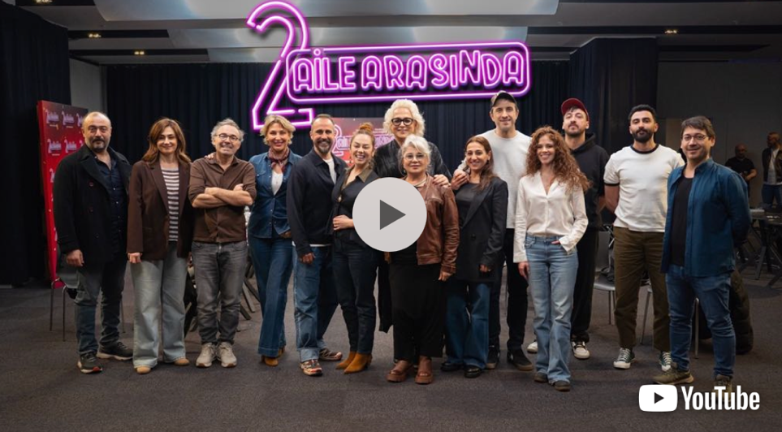
Yıllar sonra bir araya gelen oyuncuların yüksek enerjisi ve neşe dolu heyecanları ise görülmeye değer bir atmosfer yarattı: Gülse Birsel, yönetmen Ozan Açıktan, Demet Evgar, Engin Günaydın, Ayta Sözeri, Devrim Yakut, Fatih Artman, Derya Karadaş, Devin Özgür Çınar, Şevket Çoruh, Deniz Hamzaoğlu, Su Kutlu, Ünal Yeter ile kadroya yeni dahil olan Batuhan Bozkurt ve Yavuz Günal’ın katıldığı ilk okuma provasında usta oyuncu Erdal Özyağcılar ve Erdal Cindoruk ise çekim programları nedeniyle yer alamadı.
2017 yılında gişe rekorları kıran ve uzun yıllar dijital platformlarda en çok izlenen yapımlar arasında ilk sıralarda yer alan “Aile Arasında” filminin devamı niteliğindeki “2 Aile Arasında”, yıllardır merakla bekleyen seyircisini yeniden kahkahalarla buluşturmaya hazırlanıyor.
Oyuncuların kahkahalarına hakim olamadığı için sık sık kesilen okuma provası, filmin yine çok konuşulacak, enerjik ve kahkaha dolu bir aile komedisi olacağının sinyallerini verdi.
Çekim hazırlıkları hızla devam eden “2 Aile Arasında” filmi çok yakında sete çıkacak.
Tüm bilgi ve talepleriniz için: Yağmur Zaimoğlu
yagmur@saltandpepperproject.com | +90 553 181 08 41

